

**ARQUITETURA DE COMPUTADORES**



e



**SISTEMAS OPERATIVOS**



|  |  |  |  |  |
| --- | --- | --- | --- | --- |
| **10º Ano** |  |  |  | **Prof. Paula Cainço** |

**FICHA DE TRABALHO**

**Instalação do *software* Diagnóstico**

Cria as seguintes máquinas virtuais na aplicação ***VirtualBox***

1. Instala o Hirens Boot Ultimate
   1. 2GB RAM
   2. 15 GB Disco

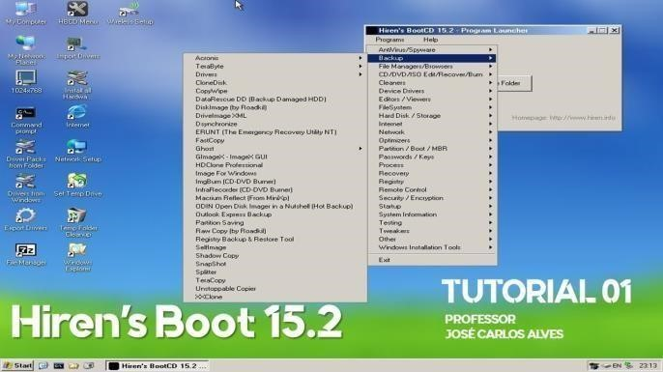

1. Instala o Sergei Strelec
   1. 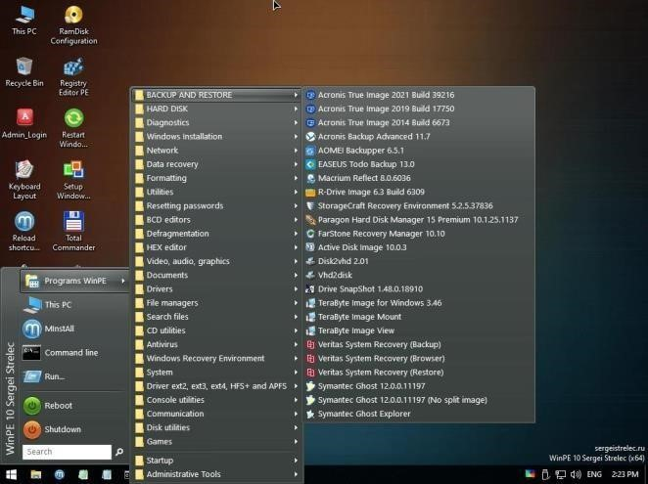2GB RAM
   2. 15 GB Disco

Depois de instalar as duas máquinas virtuais, deves responder às perguntas seguintes, de acordo com cada uma das máquinas virtuais instaladas:

**PARTE I - HIRENS BOOT PREMIUM**

**Pergunta 1 :** Explica brevemente o que é o Hirens Boot Premium e qual é o seu objetivo principal?

Ele é usado principalmente para **diagnosticar, reparar e recuperar sistemas operacionais com problemas**.

**Pergunta 2:** Diz pelo menos três cenários em que o Hirens Boot Premium pode ser extremamente útil para ti enquanto aluno de 10.º ano do curso de informática/técnico de informática?

1 – Os alunos criaram a sua maquina, meteram o Windows como sistema operativo, mas esqueceram-se a senha do Admin.

2 – Na mesma maquina, o SO está a travar e é preciso fazer uma avaliação diagnostica do sistema operativo.

3 – Na mesma maquina, há falhas de disco rígido.

**Pergunta 3:** Lista pelo menos três ferramentas ou utilitários disponíveis no Hirens Boot Premium que podem ajudar na recuperação de um sistema operativo Windows danificado, desses três descreve o processo do uso de uma delas para recuperar o sistema operativo?

Lazesoft Data Recovery, Lazesoft Windows Recovery, Macrium Reflect.

Um exemplo de utilização de Lazesoft Windows Recovery: tem de abrir aplicação e clicar OK; escolher a opção que melhor descreve a problema da sistema, se não sabe a problema, pode tentar todas; se nenhuma trabalha, usar o Final Solution (re-instalação da sistema).

**Pergunta 4:** Identifica as ferramentas de diagnóstico de hardware incluídas no Hirens Boot Premium?

Crystal Disk Info, GSmartControl, HDDScan, HDTune, Test Disk, WD Data Lifeguard Diagnostics, Windows Memory Diagnostics, CPU-Z , GPU-Z, HWInfo, Speccy, Aqua’S Key Test.

**Pergunta 5**: Escolhe uma ferramenta de diagnóstico de hardware a memória RAM e explica como ela pode ser usada para identificar problemas na memória RAM?

É melhor usar o Windows Memory Diagnostics no próprio Windows e não no HirensBoot. Escolher “Reinicar agora…”. Depois do reboot será começado o teste. Se aparecerem mensagens como “Hardware problems were detected”, significa que há problemas com a RAM. O resultado final aparecerá rapidamente após o próximo login no Windows

**Pergunta 6**: Escolhe uma ferramenta de diagnóstico de hardware disco Rígido e explica como ela pode ser usada para identificar problemas no computador disco HDD?

Usamos CrystalDiskInfo – Na janela principal mostrara temperatura, Health Status e atributos de SMART. Se o campo **Reallocated Sectors Count** mostrar valores diferentes de zero → o disco já substituiu setores defeituosos por reservas. Se **Current Pending Sector Count > 0** → ainda há setores problemáticos aguardando verificação/correção. **Health Status = Caution ou Bad** → indica falhas iminentes. Faça backup urgente.

**Pergunta 7:** Lista os utilitários de particionamento disponíveis no Hirens Boot Premium?

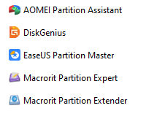

**Pergunta 8:** Descreve como podes redimensionar uma partição de disco utilizando uma destas ferramentas?

Usamos EaseUS – clicamos com rato direito numa partição; clicar no “resize” e mover o rato de redimenção, ou escrever o valor que quer diminuir/aumentar; clique em cima “Execute Operation”

**Pergunta 9**: Indica as ferramentas de recuperação de dados incluídas no Hirens Boot Premium?

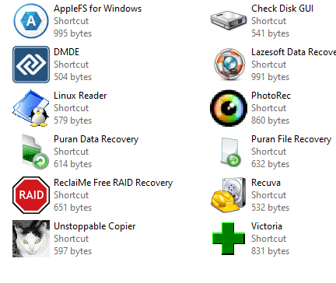

**Pergunta 10:** Descreve o processo de recuperação de dados de uma unidade com setores danificados?

Verificar o estado de disco: CrystalDiskInfo – Para checar a saúde (S.M.A.R.T.), HD Tune – Para fazer um scan de setores defeituosos;

Parar de usar o disco danificado;

Recuperar os dados com software, por exemplo, Recuva:

Siga o assistente:

* Escolha o tipo de arquivo que quer recuperar (ex: documentos, fotos).
* Aponte para a unidade com setores defeituosos.
* Ative a opção **"Deep Scan"**.

Quando os arquivos forem listados:

* Selecione os que deseja recuperar.
* Salve os arquivos recuperados em outro disco

•

**Pergunta 11:** Explicita como o Hirens Boot Premium pode ser usado para redefinir senhas de contas locais do Windows?

O HBcd tem ferramentas de recuperação de senhas como Lazesoft Password Recovery, NT Password Edit e Windows Login Unlocker. Nestas ferramentas consegue facilmente manipular as senhas das contas no Windows.

**Pergunta 12:** Como as compilações avançadas do Hirens Boot, como o Hirens Boot Premium, se diferenciam da versão regular?

A diferença é: São mais modernos; têm mais ferramentas/utilitários; são mais facéis de utilizar; são mais compatíveis com as novas versões dos SOs.

**PARTE II – SERGEI STRELEC**

**Pergunta 1:** Quem é Sergei Strelec e qual é o seu papel na comunidade das Tecnologias de Informação (TI)?

**Sergei Strelec** é um especialista em TI que criou uma coleção de ferramentas para recuperação e manutenção de sistemas operacionais Windows.

**Pergunta 2:** Qual é a finalidade principal das compilações criadas por Sergei Strelec?

**Finalidade principal** das compilações criadas por Sergei Strelec é oferecer um conjunto de ferramentas para diagnosticar, reparar e recuperar sistemas operacionais Windows danificados.

**Pergunta 3:** Lista pelo menos três ferramentas ou utilitários disponíveis no Sergei Strelec que te podem ajudar na recuperação de um sistema operativo Windows danificado e destes três, descreve o processo do uso de uma delas para recuperar o sistema operativo?

**Três ferramentas** do Sergei Strelec:

* **HDD Regenerator**: Para recuperação de setores danificados no disco rígido.
* **Parted Magic**: Utilizado para gerenciamento de partições e recuperação de dados.
* **Acronis True Image**: Ferramenta para clonagem de discos.

**Processo de uso** do **HDD Regenerator**:

* Inicie o sistema a partir do pendrive ou CD com a compilação do Sergei Strelec.
* Execute o **HDD Regenerator**.
* Selecione o disco rígido afetado e inicie a verificação e recuperação de setores danificados.

**Pergunta 4:** Identifica as ferramentas de diagnóstico de hardware incluídas no Sergei Strelec?

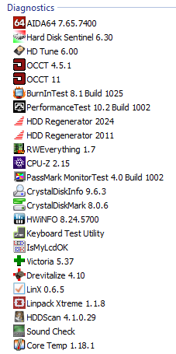

**Pergunta 5**: Escolhe uma destas ferramentas de diagnóstico de hardware a memória RAM e explica como ela pode ser usada para identificar problemas na memória RAM?

**MemTest86** é uma ferramenta para diagnóstico de memória RAM. Pode ser usada para verificar se a memória RAM está com defeitos ao rodar um teste completo para identificar falhas.

**Pergunta 6**: Escolhe uma ferramenta de diagnóstico de hardware disco Rígido e explica como ela pode ser usada para identificar problemas no computador?

Usamos CrystalDiskInfo – Na janela principal mostrara temperatura, Health Status e atributos de SMART. Se o campo **Reallocated Sectors Count** mostrar valores diferentes de zero → o disco já substituiu setores defeituosos por reservas. Se **Current Pending Sector Count > 0** → ainda há setores problemáticos aguardando verificação/correção. **Health Status = Caution ou Bad** → indica falhas iminentes. Faça backup urgente.

**Pergunta 7:** Lista os utilitários de particionamento disponíveis no Sergei Strelec?

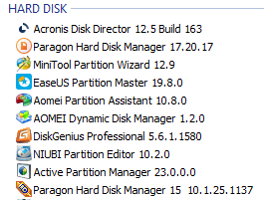

**Pergunta 8:** Descreve como podes redimensionar uma partição de disco utilizando uma destas ferramentas?

Usamos EaseUS – clicamos com rato direito numa partição; clicar no “resize” e mover o rato de redimenção, ou escrever o valor que quer diminuir/aumentar; clique em cima “Execute Operation”

**Pergunta 9**: Indica as ferramentas de recuperação de dados incluídas no Sergei Strelec?

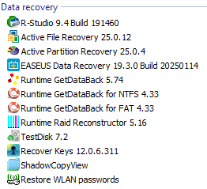

**Pergunta 10:** Descreve o processo de recuperação de dados de uma unidade com setores danificados?

**Processo de recuperação de dados** de uma unidade com setores danificados:

* Use ferramentas como **HDD Regenerator** ou **Recuva**.
* Conecte o disco danificado a um computador.
* Execute a ferramenta de recuperação para tentar recuperar os dados de setores danificados.

**Pergunta 11:** Explicita como o Sergei Strelec pode ser usado para redefinir senhas de contas locais do Windows, escolhe uma destas ferramentas?

Pode usar estas ferramentas:

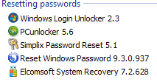

Estas ferramentas têm user-friendly interface que vão ajudar a recuperar/redefinir a senha de uma conta Microsoft. Por exemplo Windows Login Unlocker: só basta iniciar a programa, escolher a conta, rate direito, “Change Password” e já está!

**Pergunta 12:** Identifica as Ferramentas para restaurar o registo do sistema operativo?

RegBack, ERUNT, AOMEI Backupper

**Perguntas 13:** Identifica as Ferramentas de benchmarking?

3DMark, Cinebench, Geekbench

**Perguntas 14:** Identifica algumas Ferramentas para Testar o CPU?

Prime95, IntelBurnTest, AIDA64

**Perguntas 15:** Identifica algumas Ferramentas de clonagem de disco?

Clonezilla, Macrium Reflect, Acronis True Image

**Perguntas 16:** Identifica algumas Ferramentas de Recuperação de senhas Wi-Fi?

Wireshark, Aircrack-ng, Cain & Abel

**Perguntas 16:** Identifica algumas Ferramentas para Remoção de senhas do BIOS?

CMOS De-Animator, PC CMOS Cleaner, CmosPwd

**Perguntas 17:** Identifica algumas Ferramentas para remover adware e spyware?

Malwarebytes, AdwCleaner, Spybot Search and Destroy

**Boa investigação!**